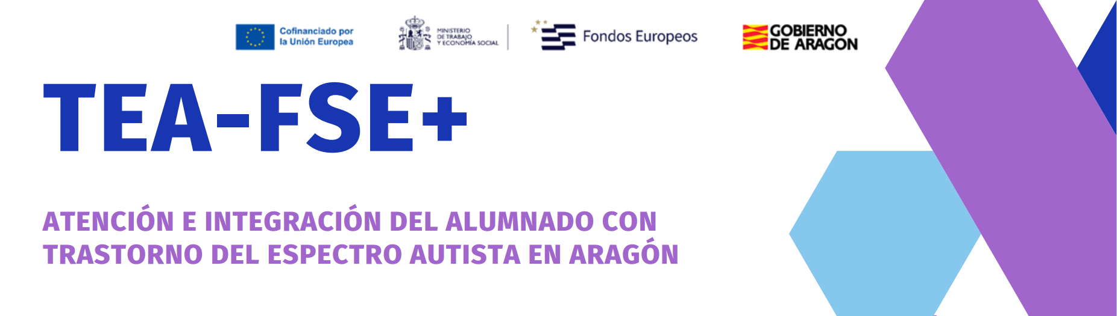

EL Fondo Social Europeo Plus (FSE +) es el principal instrumento de la UE destinado a invertir en las personas y respaldar la aplicación del pilar europeo de derechos sociales.

Nuestro centro, como centro de atención preferente TEA, ha sido seleccionado para participar en la actuación 7.f.01 de “Atención e integración del alumnado con Trastorno del Espectro Autista en Aragón” encuadrada dentro del programa **FSE+ Aragón 2021-2027** cuyo objetivo específico es promover la igualdad de acceso a una educación y formación de calidad e inclusivas, en particular para los grupos más desfavorecidos a través de la **cofinanciación** de los recursos especializados que atienden en los centros preferentes para alumnado dentro del espectro autista de Aragón.